KÖITE SISUKORD

I MENETLUSDOKUMENDID
- Detailplaneeringu algatamise taotlus Rae valla iseteeninduskeskkonnas, aprill 2025

II seletuskiri 2
1 DETAILPLANEERINGU KOOSTAMISE EESMÄRK 2
2 PLANEERITAVA MAA-ALA ASUKOHA KIRJELDUS 2
3 linnaehituslik situatsioon ja selle analüüs 3
4 VASTAVUS RAE VALLA PÕHJAPIIRKONNA ÜLDPLANEERINGULE 4
5 PLANEERINGUs kavandatu 6

III JOONISED
- Asukohaskeem
- Algatamisettepaneku eskiislahendus
- Perspektiivne liikluslahendus

II seletuskiri

DETAILPLANEERINGU KOOSTAMISE EESMÄRK
Detailplaneeringu koostamise eesmärk on Mõigu tee 10 ja Sauki kinnistute ümberkruntimise teel moodustada kolm ärimaa krunti ning kolm transpordimaa krunti. Ärimaa kruntidele soovitakse anda ehitusõigus kaubandus- ja teenindushoonete ja/või väikeettevõtluse ja -tootmise hoonete ja/või kontori- ja büroohoonete ehitamiseks. Transpordimaa krundid on kavandatud juurdepääsuteede rajamiseks.

Detailplaneeringu koostamise eesmärk on ühtlasi määrata üldised maakasutustingimused, heakorrastuse, haljastuse, parkimise ja tehnovõrkudega varustamise põhimõtteline lahendus.

Asendiplaanilise lahenduse on koostöös huvitatud isikuga koostanud K-Projekt AS.

PLANEERITAVA MAA-ALA ASUKOHA KIRJELDUS
Planeeritav ala asub Peetri alevikus Tallinna linna ja Rae valla piiri lähistel riigi põhimaantee nr 2 Tallinn-Tartu-Võru-Luhamaa tee ja Mõigu tee vahelisel alal. Planeeritav ala koosneb kahest kinnistust ning selle suurus on ligikaudu 5,1 ha.

Maa-alal asuvad kinnistud:
Nr | Aadress | Pindala m² | Registri-osa nr | Katastritunnus | Sihtotstarve | Omanik
 | Mõigu tee 10 | 34284 | 2721802 | 65301:001:2230 | Maatulundus-maa 100% | Vana-Kalamaja Investeeringud OÜ
 | Sauki | 16047 | 84602 | 65301:001:0411 | Maatulundus-maa 100% | Vana-Kalamaja Investeeringud OÜ

Juurdepääs Mõigu tee 10 kinnistule on Mõigu teelt ning Sauki kinnistule läbi planeeritavate kinnistute rajatud Vainu teelt.

Tehnovõrgud:
Mõigu tee 10 kinnistul asuv hoonetekompleks on olemas vee- ja kanalisatsiooni ning elektri- ja sideühendused. Sauki kinnistu ei ole tehnovõrkudega varustatud, kuid seda läbivad elektri maakaabelliin ning vee- ja kanalisatsioonitorustikud. Planeeringu tehnovõrkudega varustamine lahendatakse detailplaneeringu koostamisel vastavalt võrguvaldajate tehnilistele tingimustele.
Kitsendused:
Mõigu tee 10 kinnistu (registriosa nr 2721802) kohta on kinnistusraamatusse kantud järgmised kitsendused:
- Isiklik kasutusõigus Telia Eesti AS (varasema ärinimega AS Eesti Telekom; registrikood 10234957) kasuks;
- Tähtajatu ja tasuline isiklik kasutusõigus Elektrilevi OÜ (varasema ärinimega osaühing Jaotusvõrk; registrikood 11050857) kasuks tehnorajatisele elektrivõrgu majandamiseks;
- Tasuta ja tähtajatu isiklik kasutusõigus Aktsiaselts ELVESO (registrikood 10096975) kasuks;
- Isiklik kasutusõigus Aktsiaselts ELVESO (registrikood 10096975) kasuks veevarustuse torustiku (sh puplad ja kaevud), kanalisatsioonitorustiku (sh pumplad ja kaevud), sadevete kanalisatsioonitorustiku (sh pumplad ja kaevud) ja nimetatud torustike kasutamiseks ja teenindamiseks vajalike ehitiste ehitamiseks, omamiseks ja kasutamiseks;
- Isiklik kasutusõigus Energate OÜ (registrikood 11460006) kasuks gaasivõrgu- ja rajatiste ehitamiseks, omamiseks ja kasutamiseks.

Sauki kinnistu (registriosa nr 84602) kohta on kinnistusraamatusse kantud järgmised kitsendused:
- Tähtajatu isiklik kasutusõigus Elektrilevi OÜ (registrikood 11050857) kasuks elektrivõrgu kaitsevööndi ulatuses elektrivõrgu majandamiseks;
- Tähtajatu isiklik kasutusõigus Telia Eesti AS (varasema ärinimega AS Eesti Telekom; registrikood 10234957) kasuks kinnistuga püsivalt ühendatud elektroonilise side võrgu ehitamiseks, remontimiseks, hooldamiseks , kasutamiseks ja likvideerimiseks;
- Isiklik kasutusõigus Aktsiaselts ELVESO (registrikood 10096975) kasuks kinnistuga püsivalt ühendatud veevarustuse torustiku ja kanalisatsioonitorustiku ehitamiseks ja kasutamiseks.

Planeeritud maa-alale laienevad järgmised kitsendused:
- Planeeritud alale ulatub riigi põhimaantee nr 2 (Tallinn-Tartu-Võru-Luhamaa tee) kaitsevöönd 50 m äärmise sõiduraja välimisest servast.

Kaitstavaid loodusobjekte ega kultuurimälestisi planeeritaval alal ei leidu.

linnaehituslik situatsioon ja selle analüüs
Planeeritav ala piirneb idast Tallinn-Tartu-Võru-Luhamaa teega, mille vastasküljel asuvad ärimaa krundid, mis on hoonestatud suuremahuliste ärihoonetega. Lääne poolt piirneb ala Mõigu teega, mille vastasküljel asuvad viimase 6-7 aastaga rajatud korter- ja ridaelamud ning üks ärihoone. Planeeritavast alast lõuna pool asuvad kaks hoonestatud ärimaa krunti, üks hoonestatud elamumaakrunt ning hoonestamata maatulundusmaa kinnistud.

Ühistranspordi ühendus on piirkonnas hea. Planeeritava ala vahetus läheduses Tallinn-Tartu maantee ääres Peetri Selveri juures asub Oomi bussipeatus ning läheduses asuvad veel Peetri kooli bussipeatus Küti tee ääres ja Peetri bussipeatus Tallinn-Tartu maantee ääres planeeringualast lõuna pool.

Planeeritava ala kohta ei ole varem detailplaneeringut kehtestatud.

VASTAVUS RAE VALLA PÕHJAPIIRKONNA ÜLDPLANEERINGULE
Rae valla põhjapiirkonna üldplaneeringu (kehtestatud Rae Vallavolikogu 15.10.2024 otsusega nr 134) kohaselt asub planeeringuala Peetri keskuse piirkonnas ning selle maakasutuse juhtotstarbeks on valdavas osas keskusemaa ja väiksemas osas kõrge rekreatiivse väärtusega haljasala maa.

Peetri keskus on linnaline keskkond, kuhu on lubatud rajada nii väike-, rida- kui ka korterelamuid. Piirkond on ligikaudu 70% ulatuses ellu viidud. Peamiselt on välja ehitamata segahoonestusega ja teenindava iseloomuga ärimaade alad. Planeeritud ligikaudne elanike arv on 2800.

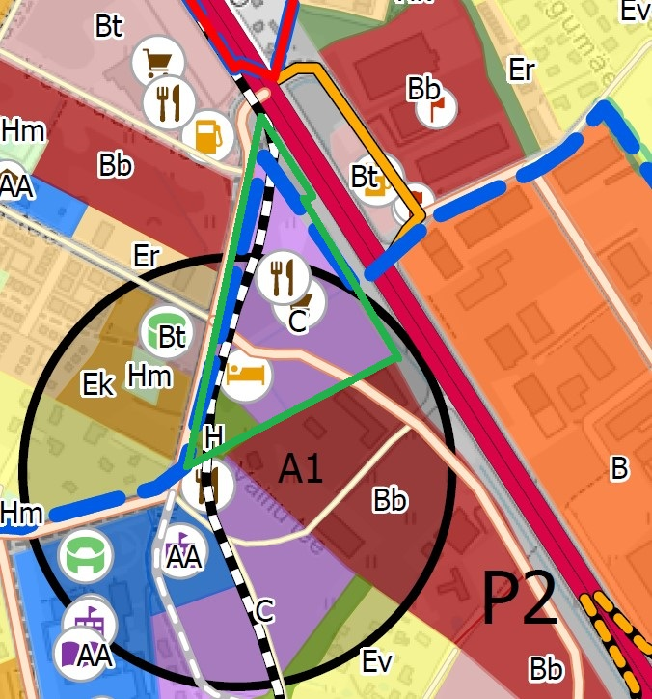
Väljavõte Rae valla põhjapiirkonna üldplaneeringu maakasutus- ja ehitustingimuste plaanist. Planeeritavad kinnistud on tähistatud rohelise piirjoonega

Keskuse maa-ala iseloomustab mitmekesisus, erinevate kasutamisvõimalustega avatud avaliku ruumi olemasolu. Keskuse maa-alal võivad kontsentreeritult asuda elamu, ameti- ja valitsushoonete, kaubandus- ja teenindushoonete, büroo, kultuuri- ja spordihoonete, ühtselt toimiva kaubandus-, teenindus- ja meelelahutuskeskuse, vaba aja veetmise ning muude keskusesse sobivate maakasutuse juhtotstarbega maa-alad, sh haljasalad ja parkmetsad.

Kõrge rekreatiivse väärtusega haljasala maa näol on tegemist aktiivse kasutusega haljasala maaga, millele võib kavandada spordi- ja mänguväljakuid, parke, haljasalasid, matka- ja spordiradasid.

Üldplaneeringu kohaselt on kavandatud piirkonda piki Tallinn-Tartu-Võru-Luhamaa teed ja Mõigu teed läbima Tallinna Lennujaama ja Jüri aleviku vaheline autonoomse ühistranspordi (tramm, BRT, iseliikuv buss) koridor, mille üks peatustest asuks planeeringualast põhja pool Peetri Selveri piirkonnas ning teine planeeringualast lõuna pool Peetri Lasteaed-Põhikooli piirkonnas. Selle plaani realiseerumine loob piirkonnale tänasest veelgi paremad ühendusvõimalused regioonikeskuse Tallinna linna ja vallakeskuse Jüri alevikuga.

Maakasutus- ja ehitustingimused Peetri keskuse piirkonnas keskusemaa juhtotstarbega alal:
Hoonestustingimus | Põhimõtted üldplaneeringus | Põhimõtted detailplaneeringus
Krundi suurus | Krundi suuruse osas nõudeid või piiranguid sätestatud ei ole. | Kavandatud ärimaa kruntide suurused jäävad vahemikku 1661 m² kuni 26389 m².
Krundi täisehitus % ja koormusindeks | Krundi täisehituse protsendiks on kuni 60% ja koormusindeks 200. | Kavandatud ärimaa kruntide täisehituse protsendiks on 24 - 51%.
Kõrgus ja maapealne korruselisus | Hoonetel on lubatud 4 korrust ning kõrguseks kuni 16 m, mis langeb proportsionaalselt väike- või ridaelamutega piirneval alal kuni 9 m | Kavandatud ärihoonetest kõrgeim on kuni 4 korrust ja kuni 16 m kõrge ning madalaim kuni 2 korrust ja kuni 10 m kõrge.
Abihoonete arv ja kõrgus | Lubatud on 1 abihoone. | Kavandatud ärimaa kruntidele on kavandatud kuni 2 hoonet - üks põhihoone ja üks abihoone.
Haljasala protsent krundil | Krundi pinnast peab moodustama 15% haljasalad. | Kavandatud ärimaa kruntidel on haljastuse osakaaluks on 14-40%.  Planeeringuala haljastuse osakaal tervikuna on 25%.

Detailplaneeringuga ei kavandata üldplaneeringus määratud maakasutuse juhtotstarvete ega piirkondlike hoonestustingimuste muutmist. Planeeringulahenduse kohaselt kavandatakse alale piirkonna teenindamiseks vajalikud ärihooned, sõiduteed, jalgratta- ja jalgteede võrgustik, mis vastavad üldplaneeringu lahendusele ja mõttele. Sellest lähtuvalt on detailplaneeringu lahendus kooskõlas kehtiva Rae valla põhjapiirkonna üldplaneeringuga.

PLANEERINGUs kavandatu
Detailplaneeringus soovitakse Tallinn-Tartu-Võru-Luhamaa tee ja Mõigu tee ristmiku piirkonnas asuv võsastuv põllumaa heakorrastada ning parandada piirkonna üldist ilmet. Samuti on soov tagada senisest efektiivsem maakasutus, mistõttu nähakse alale ette ärimaa sihtostarve, mis võimaldab ehitada kasvava elanikkonnaga piirkonna baasvajaduste teenindamiseks vajalikke kaubandus- ja teenindushooneid.

Planeeritavate kinnistute ümberkruntimise teel on kavas moodustada kolm ärimaa krunti, millest suurimale (krunt pos 1) soovitakse määrata ehitusõigus kahe kuni nelja maapealse ja ühe maa-aluse korrusega ning 16 m kõrge ärihoone ehitamiseks. Ärimaa krundile pos 2 soovitakse määrata ehitusõigus kahe kuni kolme maapealse ja ühe maa-aluse korrusega ning 12 m kõrge ärihoone ehitamiseks. Ärimaa krundile pos 3 soovitakse määrata ehitusõigus ühe kuni kahe maapealse ja ühe maa-aluse korrusega ning 10 m kõrge ärihoone ehitamiseks.

Kavandatud ärimaa kruntide täisehituse protsendiks on 24 - 51% ning hoonestustiheduseks 0,4 – 2,0.
Krundil pos 2 on võimalikult suures ulatuses säilitatud planeeringuala väärtuslikum osa kõrghaljastusest, mis toimib rohepuhvrina ärihoonete ja teisel pool Mõigu teed asuvate elamute vahel ning sellele on võimalik kavandada rekreatiivse iseloomuga tegevusi. Haljastuse osakaaluks ehitusõigusega kruntidel on 14 - 40% ning planeeringualal tervikuna 25%.
Planeeringualale on kavandatud Mõigu teelt alguse saav ning paralleelselt Tallinn-Tartu maanteega kulgev tänav (krunt pos 4), millelt on tagatud juurdepääs ärimaa kruntidele. Kavandatud ärimaa kruntidele pos 1 ja pos 2 on juurdepääsud kavandatud ka Mõigu teelt.
Lahenduse väljatöötamisel on arvestatud perspektiivse Rae trammi ja varem projekteeritud Tähnase tee viaduktiga ning loodud eeldused nende hilisemaks probleemideta rajamiseks.
Nii mootorsõidukite kui jalgrataste parkimine on kavandatud osaliselt hoonete mahus ning osaliselt hoonevälistes parklates.
Kuna ala saab vaieldamatult olema väravaks Rae valda ja Peetri alevikku, siis on kavas tähelepanu pöörata hoonestuse arhitektuursele lahendusele.

